ANEXO - REQUERIMENTO Nº 702/ 2017

Foto Ilustrativa

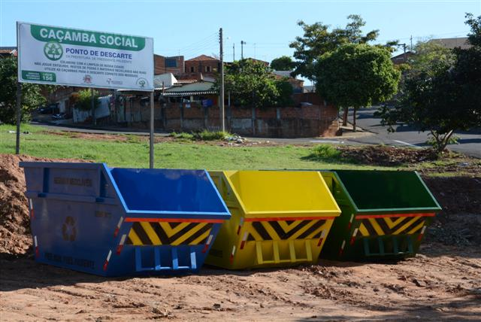

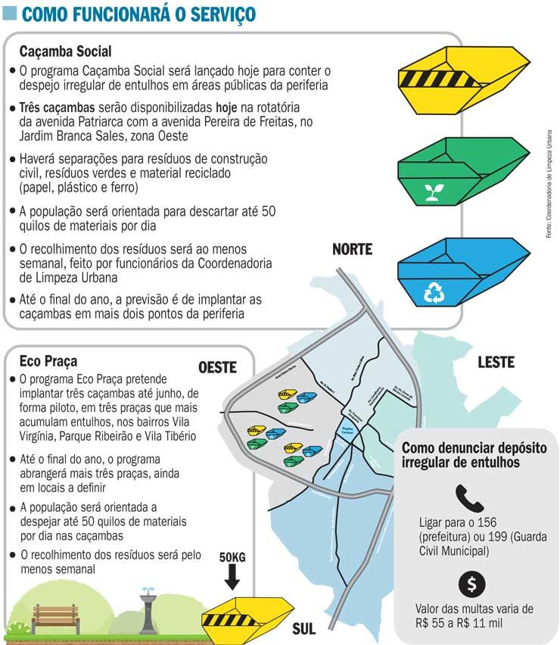

____________________________
IVONILDO ANDRADE DA HORA
VEREADOR “CHAMBINHO”

